**FÁBRICA DE TECNOLOGIAS TURING**





DOCUMENTO DE ESPECIFICAÇÃO DE CASO DE USO

Sistema de Reserva de Laboratório de Informática

Autores:

Daniel Vaz de Oliveira

Eduardo Souza Costa Araújo

Maycon da Silva Moreira

Paulo Vinicius Rodrigues dos Santos

Anápolis – GO

2017

**Histórico de Revisão**

|  |  |  |  |
| --- | --- | --- | --- |
| Versão | Data | Responsável | Descrição |
| 1.0 | 27/04/2017 | Eduardo S. C. Araújo | Criação do documento |
| 1.1 | 29/04/2017 | Maycon da Silva Moreira | Revisão do documento |
| 1.2 | 01/05/2017 | Eduardo S. C. Araújo | Revisão do documento |
| 1.3 | 15/09/2017 | Eduardo S. C. Araújo | Alteração nos Casos de Uso |
| 1.4 | 13/09/2017 | Eduardo S. C. Araújo | Alteração nos Fluxos de Exceções |
| 1.5 | 21/10/2017 | Daniel Vaz de Oliveira | Adição e alteração nos Casos de Uso |
| 1.6 | 29/10/2017 | Eduardo S. C. Araújo | Alteração nos Casos de Uso e nas especificações |

**Sumário**

**1. Descrição da Proposta de Valor............................................................................4**

**2. Diagrama de Casos de Uso....................................................................................4**

**3. Atores...................................................................................................................4**

**4. Casos de Uso.........................................................................................................4**

**4.1.Solicitar Cadastro(UC01)...........................................................................4**

**4.1. Realizar Login (UC02) ..............................................................................5**

**4.2. Solicitar Suporte (UC03) ..........................................................................5**

**4.3. Manter Reserva (UC04) ...........................................................................6**

**4.4. Reservar Laboratório (UC05) ...................................................................6**

**4.5. Manter Cadastro (UC06) .........................................................................7**

**4.7. Manter Laboratório (UC07) ....................................................................8**

**4.8. Aprovar Cadastro(UC08).........................................................................8**

**4.9. Aprovar Reserva(UC09)...........................................................................9**

## **1. Proposta de Valor**

Possibilitar um melhor gerenciamento das reservas de laboratórios de informática, tornando o processo mais simples e ágil.

## **2. Diagrama de Casos de Uso**

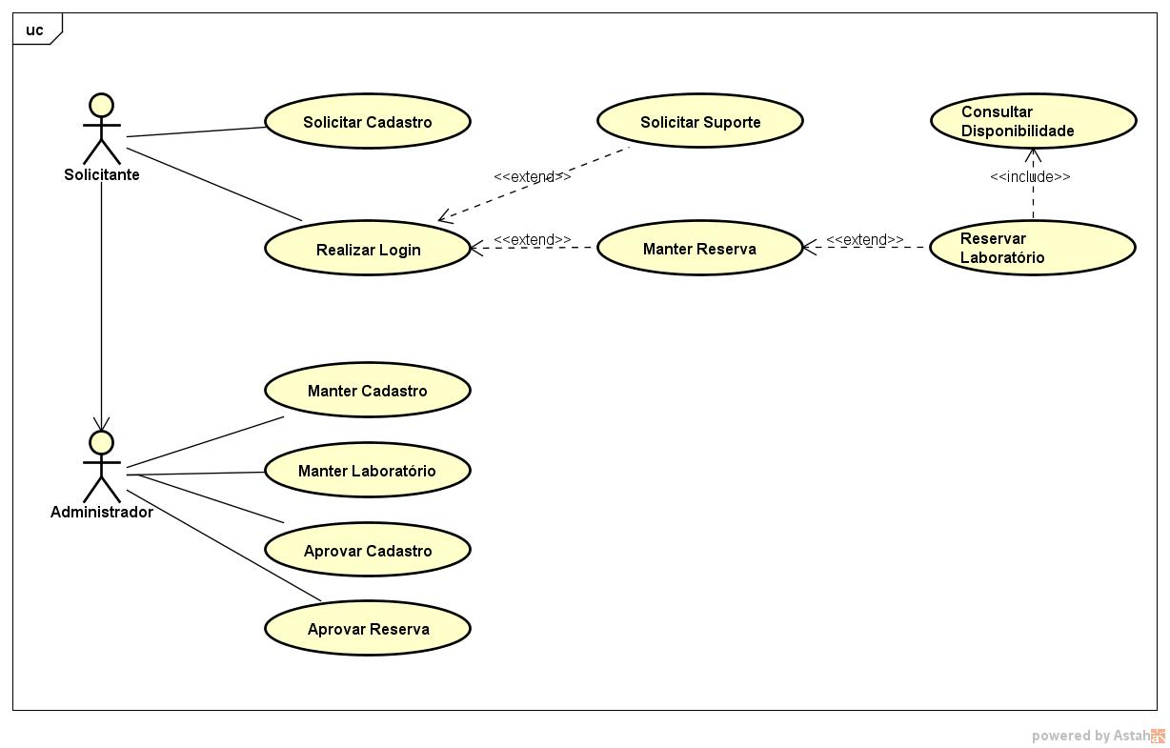

## **3. Atores**

|  |  |
| --- | --- |
| Ator | Descrição |
| Administrador | É responsável por gerenciar os laboratórios e os possíveis usuários deles. |
| Solicitante | É responsável por solicitar as reservas. |

**4. Casos de Uso**

**4.1. Solicitar Cadastro (UC01)**

**Pré-condições**: O solicitante tem acesso ao sistema.

**Fluxo Principal:**

1. O solicitante insere os dados necessários.

2. O sistema verifica se os dados são válidos.

3. O sistema confirma que o cadastro foi realizado e avisa para aguardar a aprovação do administrador.

**Fluxo de Exceção (2):** O cadastro já existe.

a. O sistema solicitará dados de acesso diferentes.

**Fluxo de Exceção (2):** Os campos estão em branco.

a. O sistema solicitará que adicione os dados necessários.

**4.2. Realizar Login (UC02)**

**Pré-condições**: O solicitante está cadastrado no sistema.

**Fluxo Principal:**

1. O solicitante insere seu identificador e senha e solicita o login.

2. O sistema realiza a busca no banco de dados pelo identificador e a senha.

3. O identificador e senha são validados.

4. O solicitante é redirecionado para a tela principal e tem acesso as funções do sistema.

**Fluxo de Exceção (3):** Um dos dados está incorreto.

a. O solicitante receberá uma mensagem informando que o login é inválido.

**4.3. Solicitar Suporte (UC03)**

**Pré-condições:** O solicitante está logado no sistema.

**Fluxo Principal:**

1. O solicitante seleciona a opção de suporte.

2. O sistema exibirá uma tela onde poderá ser descrito o problema a ser informado aos desenvolvedores.

3. O solicitante descreve o problema.

4. Um e-mail com a mensagem descrita será enviado aos desenvolvedores.

**Fluxo de Exceção (4):** A mensagem está em branco.

a. O sistema informará que não é possível enviar uma mensagem em branco.

**4.4. Manter Reserva (UC04)**

**Pré-condições:** O solicitante está logado no sistema.

**Fluxo Principal:**

1. O solicitante seleciona a opção de reservas.

2. O solicitante seleciona a opção de alterar as reservas.

3. O sistema busca no banco de dados as reservas do solicitante e as exibe.

4. O solicitante seleciona a reserva que deseja alterar.

5. Após a alteração, o sistema as salva no banco de dados.

**Fluxo Alternativo (4):** O solicitante deseja cancelar uma reserva.

a. O solicitante seleciona a opção de alterar as reservas.

b. O sistema busca no banco de dados as reservas e as exibe.

c. O solicitante seleciona a reserva que deseja excluir.

d. O solicitante seleciona a opção de exclusão.

e. O sistema exibe uma mensagem para confirmação do cancelamento.

f. O solicitante confirma a cancelamento.

g. O sistema remove a reserva do banco de dados.

**Fluxo de Exceção (5):** O solicitante faz uma alteração inválida.

a. O sistema exibe uma mensagem descrevendo porque a alteração não pode ser feita.

**4.5. Reservar Laboratório (UC05)**

**Pré-condições:** O solicitante está logado no sistema.

**Fluxo Principal:**

1. O solicitante seleciona a opção de reservas.

2. O solicitante seleciona a opção de criar uma nova reserva.

3. O solicitante preenche os campos exibidos.

4. O sistema verifica a disponibilidade do horário.

5. A reserva é validada e enviada para aprovação do administrador.

**Fluxo de Exceção (5):** O laboratório já está reservado.

a. Será solicitado que se escolha um novo horário, data ou laboratório.

**4.6. Manter Cadastro (UC06)**

**Pré-condições:** O administrador está logado no sistema.

**Fluxo Principal:**

1. O administrador seleciona a opção de cadastros.

2. O administrador seleciona a opção de visualizar os cadastros.

3. O sistema exibe os cadastros.

4. O administrador seleciona o cadastro que deseja alterar.

5. Após a alteração, o sistema salva os novos dados no banco de dados.

**Fluxo Alternativo (2):** Adicionar um cadastro.

a. O administrador seleciona a opção de cadastrar um novo solicitante.

b. O administrador preenche os campos exibidos.

c. O cadastro é confirmado e salvo no banco de dados.

**Fluxo Alternativo (2):** Excluir um cadastro.

c. O administrador seleciona a opção de visualizar os cadastros.

d. O administrador seleciona a opção de exclusão.

e. O sistema exibe uma mensagem para confirmação da exclusão.

f. O administrador confirma a exclusão.

g. O sistema remove o cadastro do banco de dados.

**Fluxo de Exceção (4):** Os dados já existem.

a. O sistema solicitará dados diferentes.

**Fluxo de Exceção (4):** Os campos estão em branco.

a. O sistema solicitará que adicione os dados necessários.

**4.7. Manter Laboratório (UC07)**

**Pré-condições:** O administrador está logado no sistema.

**Fluxo Principal:**

1. O administrador seleciona a opção de laboratórios.

2. O administrador seleciona a opção de cadastrar um novo laboratório.

3. O administrador preenche os campos exibidos.

4. O cadastro é confirmado e salvo no banco de dados.

**Fluxo Alternativo (2):** Alterar um laboratório.

a. O administrador seleciona a opção de visualizar os laboratórios.

b. O sistema exibe os laboratórios.

c. O administrador seleciona o laboratório que deseja alterar.

d. Após a alteração, o sistema salva os novos dados no banco de dados.

**Fluxo Alternativo (2):** Excluir um laboratório.

c. O administrador seleciona a opção de visualizar os laboratórios.

d. O administrador seleciona a opção de exclusão.

e. O sistema exibe uma mensagem para confirmação da exclusão.

f. O administrador confirma a exclusão.

g. O sistema remove o laboratório do banco de dados.

**Fluxo de Exceção (4):** O laboratório já está cadastrado.

a. O sistema informará que o laboratório já está cadastrado.

**Fluxo de Exceção (4):** Os campos estão em branco.

a. O sistema solicitará que adicione os dados necessários.

**4.8. Aprovar Cadastro (UC08)**

**Pré-condições:** O administrador está logado no sistema.

**Fluxo Principal:**

1. O administrador seleciona a opção de cadastros.

2. O administrador seleciona a opção de visualizar os cadastros.

3. O sistema exibe os cadastros.

4. O administrador verifica os cadastros pendentes de aprovação.

5. O administrador aprova os cadastros que estão de acordo.

**Fluxo Alternativo (5):** Algum dado informado é inválido.

a. O cadastro é recusado e o solicitante deverá solicitar o cadastro novamente, com dados válidos.

**4.9. Aprovar Reserva (UC09)**

**Pré-condições:** O administrador está logado no sistema.

**Fluxo Principal:**

1. O administrador seleciona a opção de reservas.

2. O administrador visualiza as reservas pendentes de aprovação.

3. O administrador aprova as reservas que estão de acordo.

**Fluxo Alternativo (3):** Duas reservas no mesmo horário.

a. O administrador aprova a solicitação mais antiga.

b. O administrador mantém a segunda reserva em espera caso ocorra desistência da primeira reserva.

c. O sistema informará o solicitante que já existe uma reserva para aquele laboratório naquele horário e irá sugerir que faça uma nova reserva ou aguarde a fila de espera.